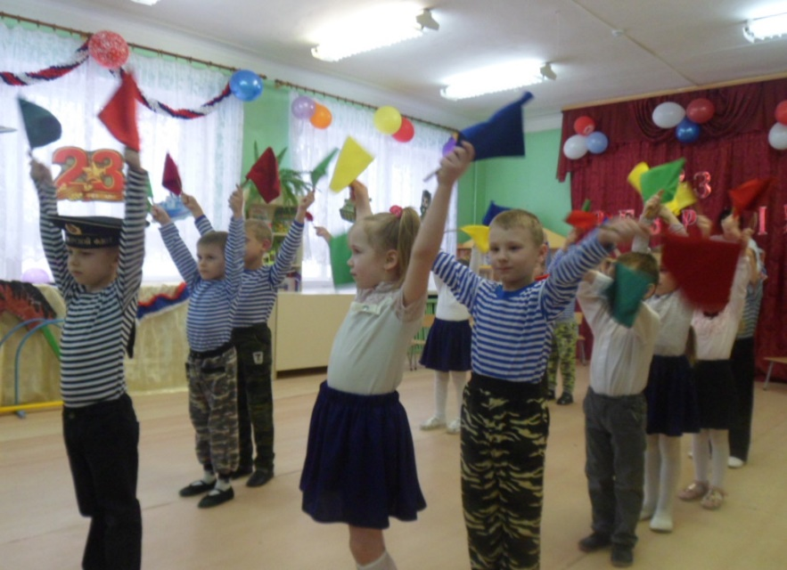
Нашей армии Российской
День рожденья в феврале!
Слава ей непобедимой!
Слава миру на земле!

Праздник 23 февраля в детском саду – хороший повод для воспитания у дошкольников чувства патриотизма, сопричастности к лучшим традициям своей Родины, формирования у детей гордости за славных защитников Отечества.
Чтобы соединить воедино спорт и праздник - мы решили провести спортивно-развлекательное мероприятие. Но сначала воспитатели провели подготовительную работу с детьми: познакомили с родами войск и видами военной техники, прочитали и выучили стихи на военную тематику.
Ребята поняли: чтобы завоевать победу – мало быть просто физически сильным, необходимо при этом обладать достаточной целеустремленностью, силой воли, быть организованным и собранным, ловким и находчивым.

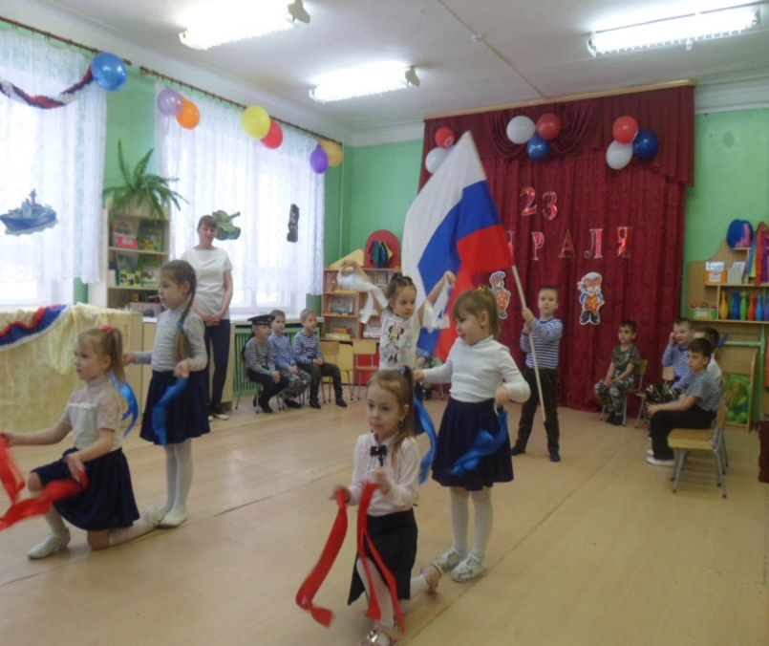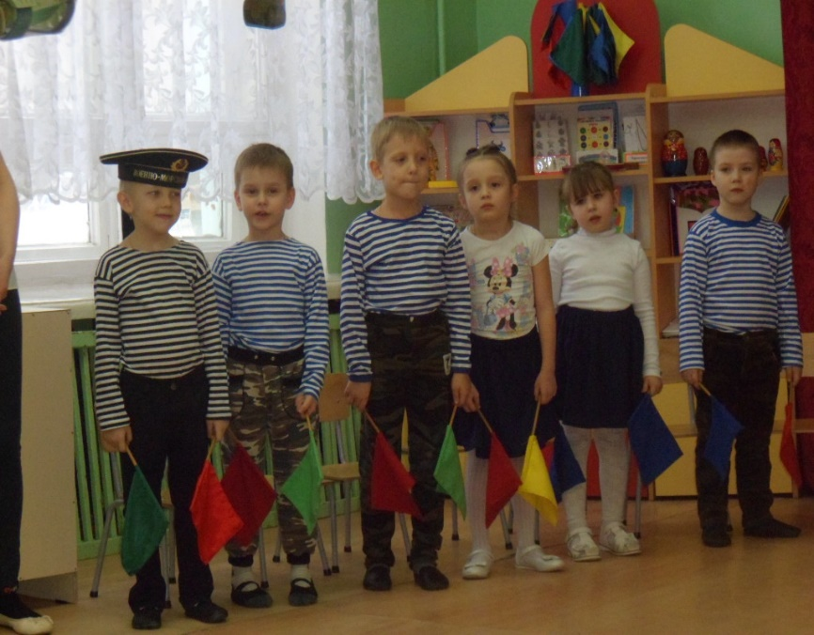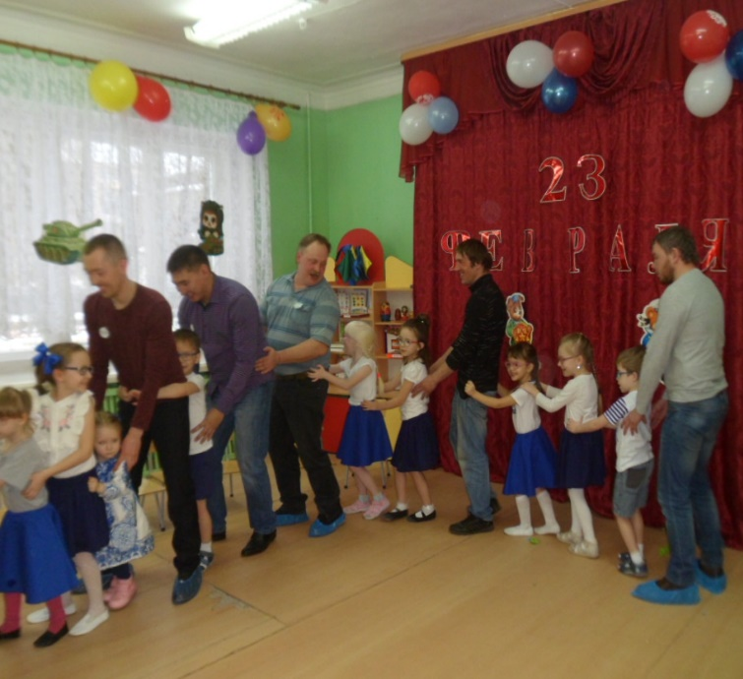
Праздник в детском саду – это радость, веселье, торжество, которое разделяют взрослые и дети.
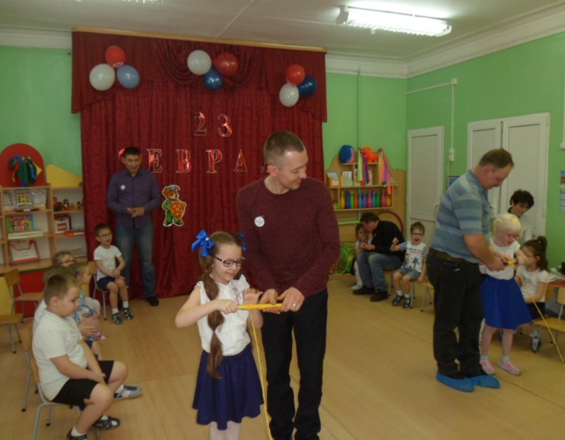
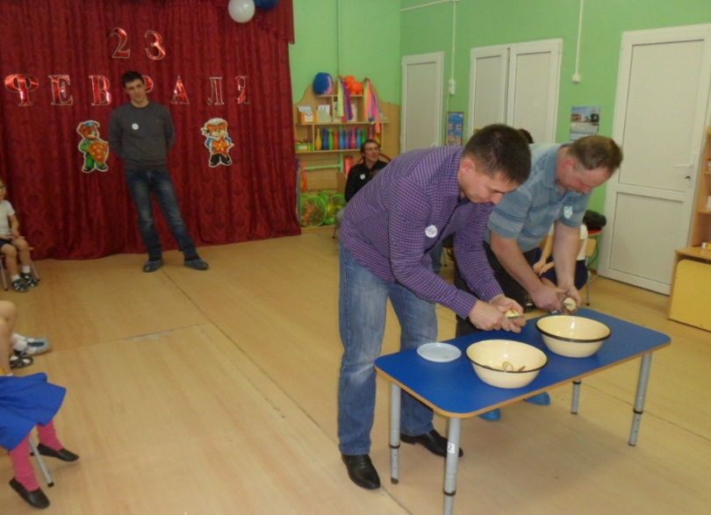
Дети соревновались,
отгадывали загадки,
пели песни,
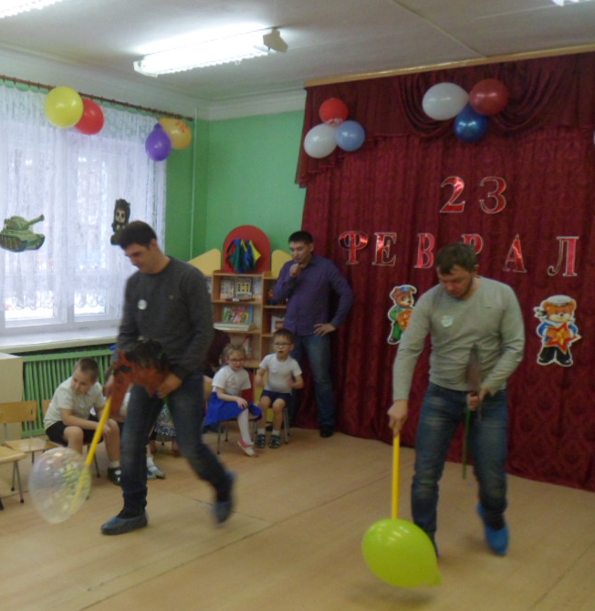
танцевали и с выражением читали стихотворения.

Все участники проявили большую активность, подарили друг другу хорошее настроение, радость общения и улыбки, показали какие они ловкие, выносливые, смелые.

Пап и дедушек дети поздравили открытками и подарками, изготовленными своими руками.

И если дети после праздника торопятся поделиться своими впечатлениями и еще много дней живут под впечатлением от него
– значит, мы достигли цели.

8 марта – международный женский день, праздник нежности, ласки и красоты.

В нашем детском саду прошли утренники, посвященные этому замечательному празднику.
На радость, своим родным и любимым мамам и бабушкам дети подготовили замечательный концерт:
выступали со стихами, песнями и танцами.

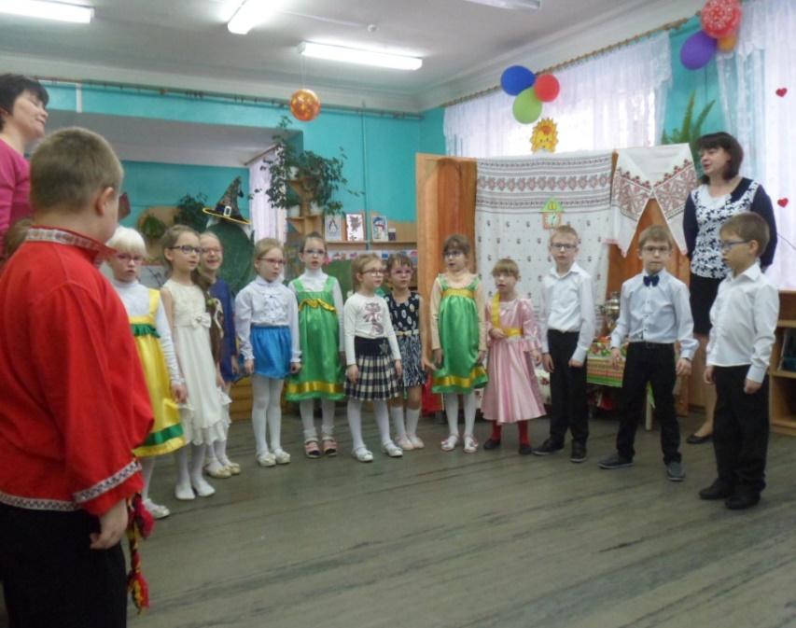
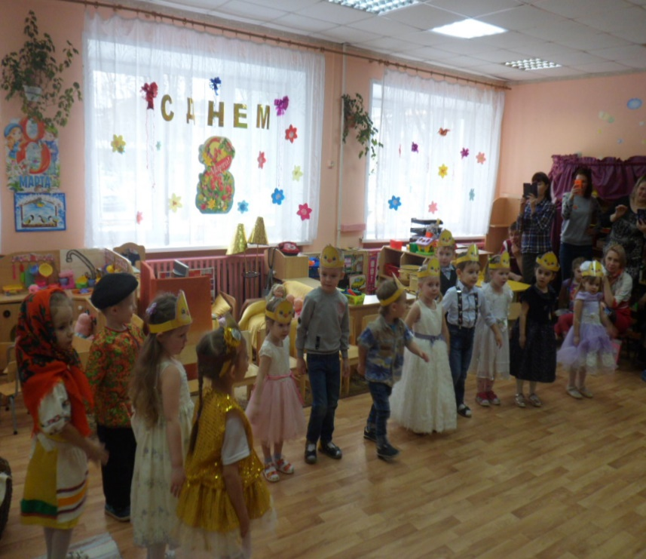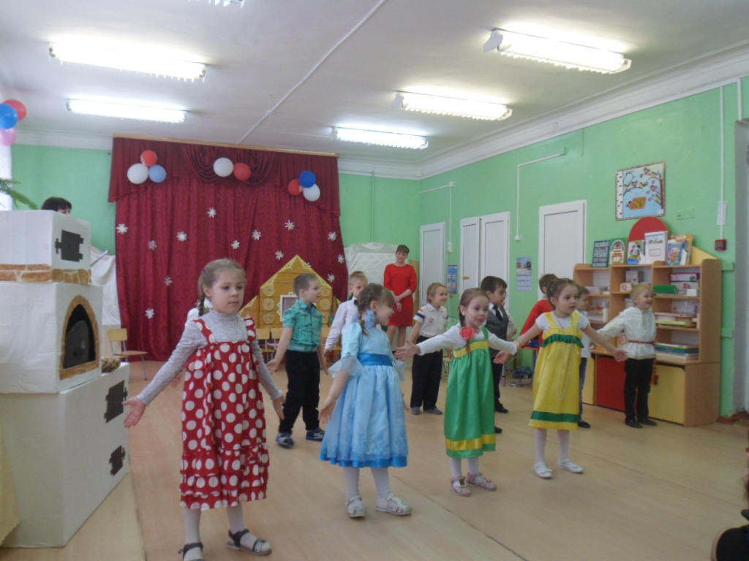

Д​ети любят не только «читать» сказки, но и «показывать» их.
Поэтому театральный марафон в нашем детском саду открылся показом детьми на утреннике инсценировки любимой сказки. Ребята с большим удовольствием пели, играли, перевоплощались в того или иного персонажа сказок, переживая происходящие в них события, борясь со злом и всегда проявляя готовность прийти на помощь слабому.

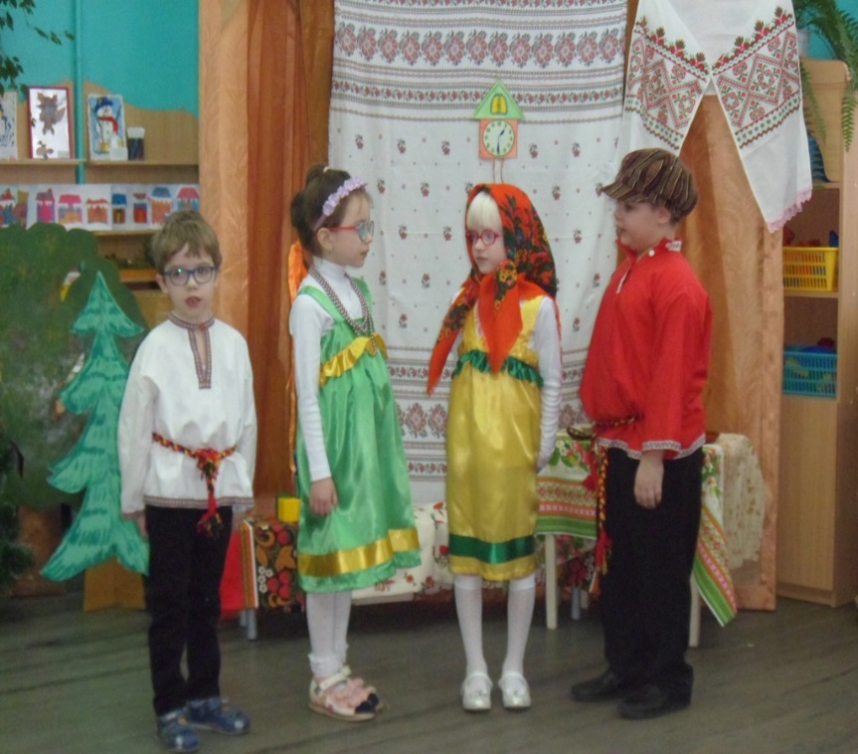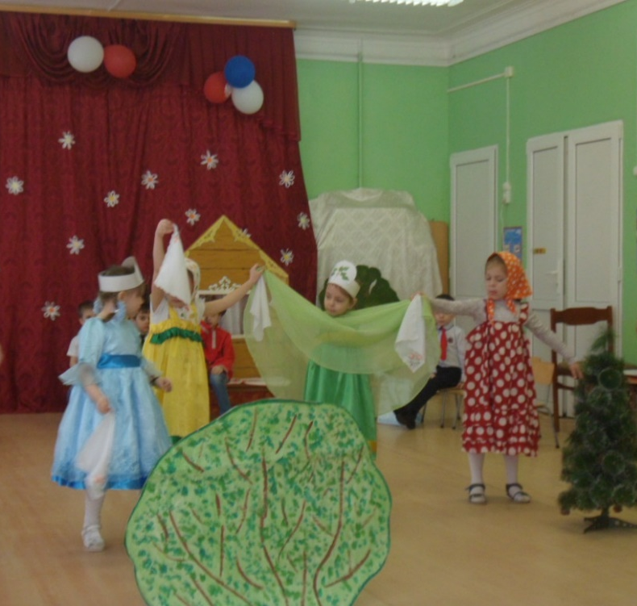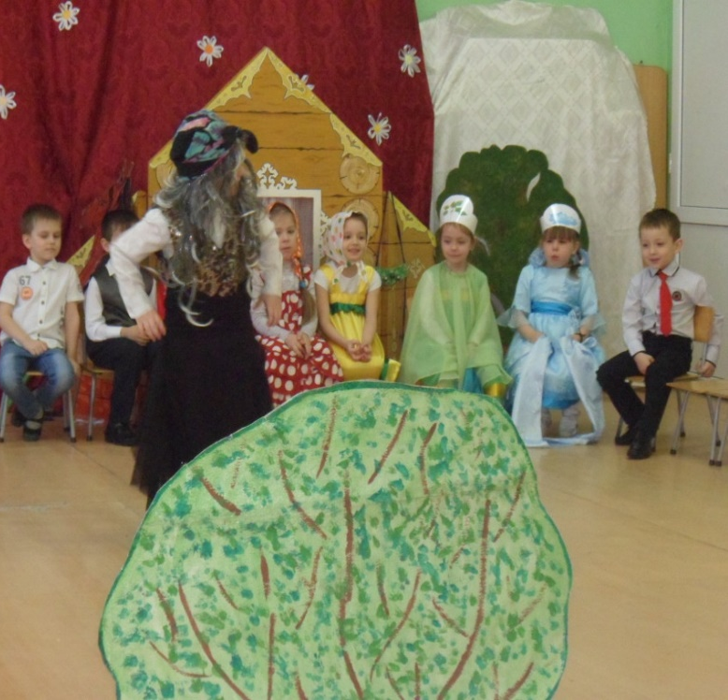

Музыкальные сказки – это чудесный ключик, который открывает дверцу в окружающий ребенка мир образов, красок, звуков.
Это творчество,
импровизация, требующие от детей труда и фантазии,
а от взрослых – выдумки и изобретательности в костюмах и декорациях.
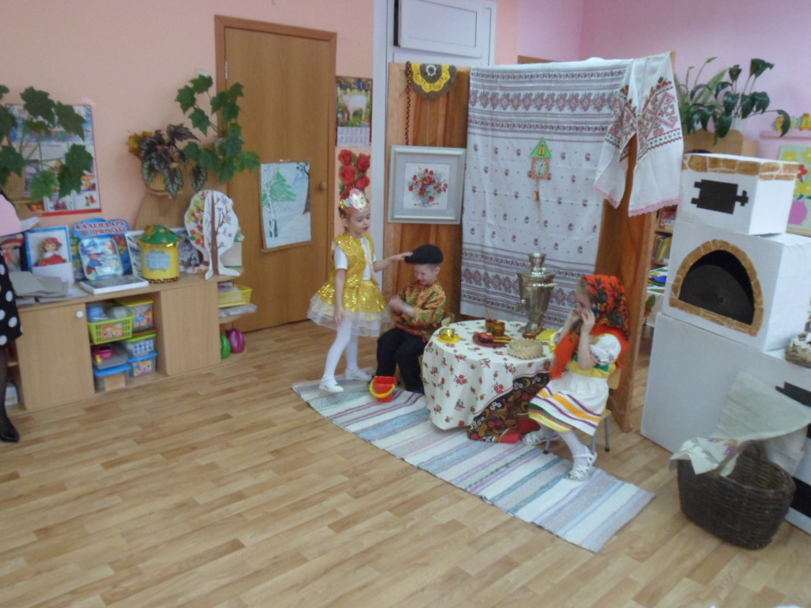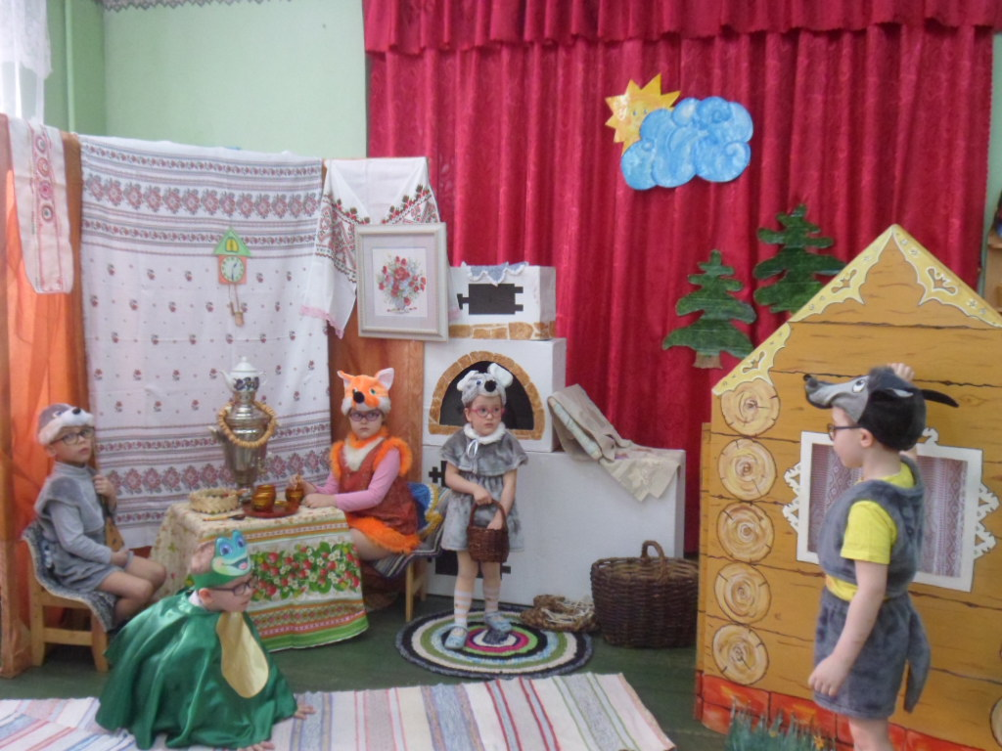

В конце праздника дети подарили красивые подарки и пригласили своих мам и бабушек на весенний танец.
На такой красивой ноте закончился наш праздник, доставивший много радости и приятных впечатлений всем присутствующим.

Музыкальный руководитель: Завалишина Тамара Николаевна

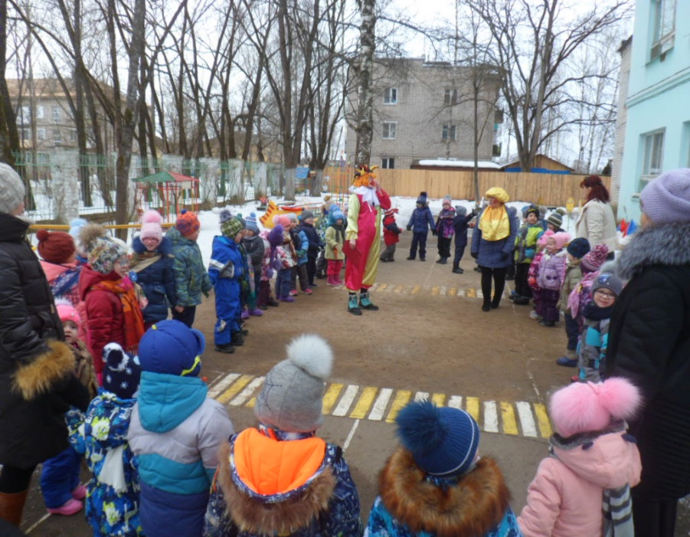
Весёлая Масленица в детском саду!
От души вас поздравляем,
И сердечно приглашаем:
Все заботы бросьте,
Приходите в гости,
Прямо к нашему крыльцу,
К нам на Масленицу…
Масленица – самый весёлый, шумный, любимый, народный праздник. В масленичную неделю люди провожают зиму и встречают весну. Все дети знают про масленицу, про блины, которые нужно есть и про чучело, которое нужно сжигать.
Но знать это одно, а увидеть, а ещё лучше поучаствовать в этом совсем другое дело.

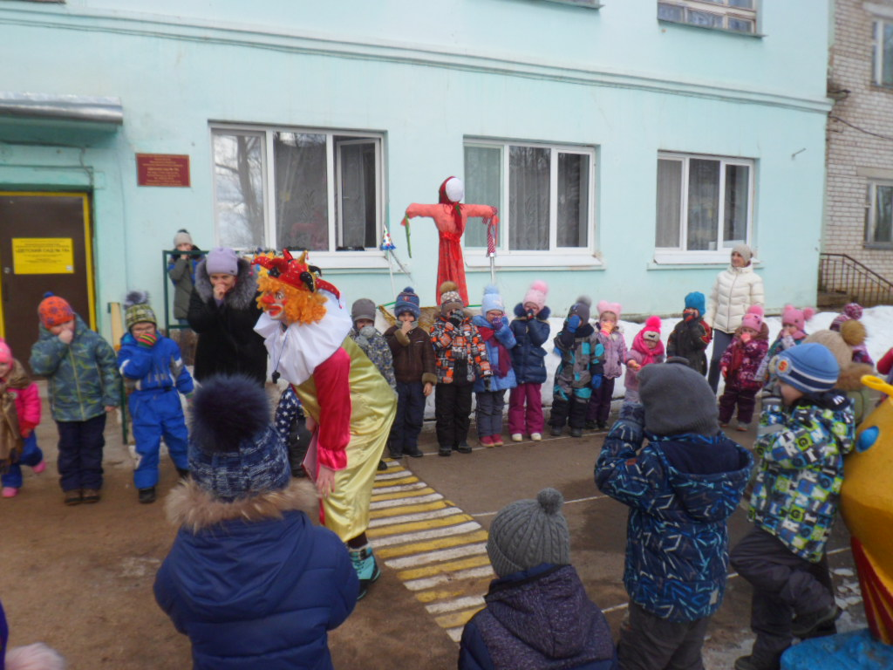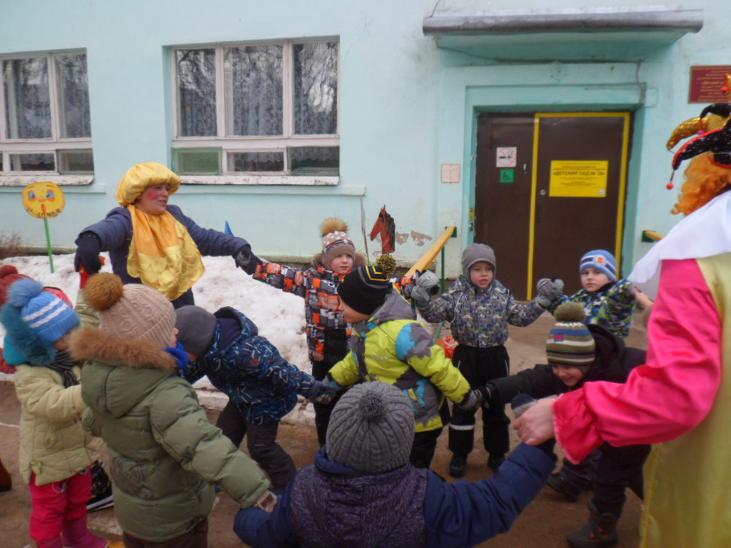
В нашем Детском саду празднование масленицы давно уже стало хорошей и доброй традицией.
Открыл праздник Скоморох и его друг «Блин». С восторгом ребята прогоняли Зимушку-зиму и с радостью встречали Красавицу - Весну. Для Весны дети водили хоровод вокруг Масленицы, пели русские народные песни «Пришла к нам Масленица», «Блины», играли в игры: «На внимание», «Перетягивание каната», «Золотые ворота»,скакали на «конях», исполнили задорный танец, «Выйду на улицу».

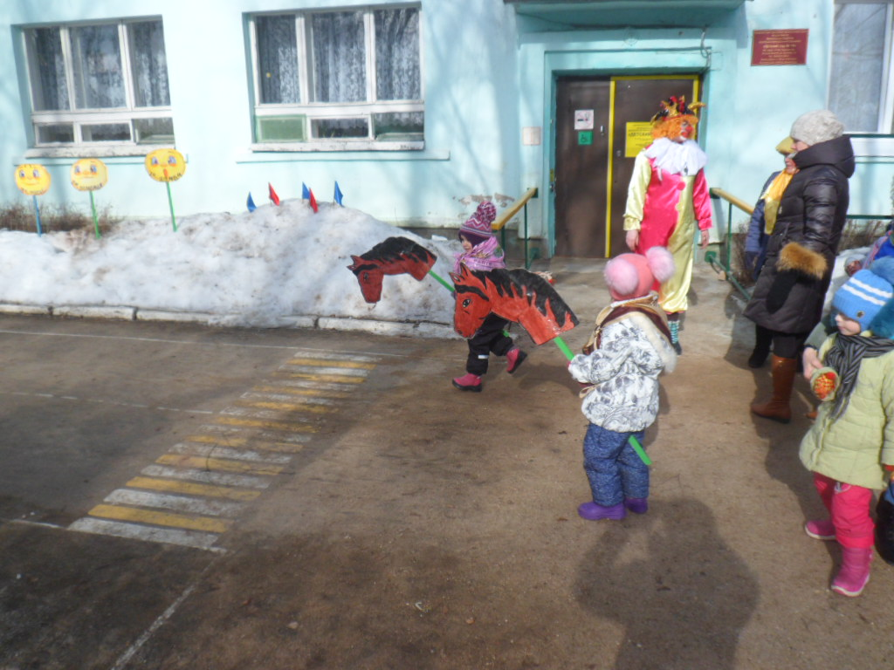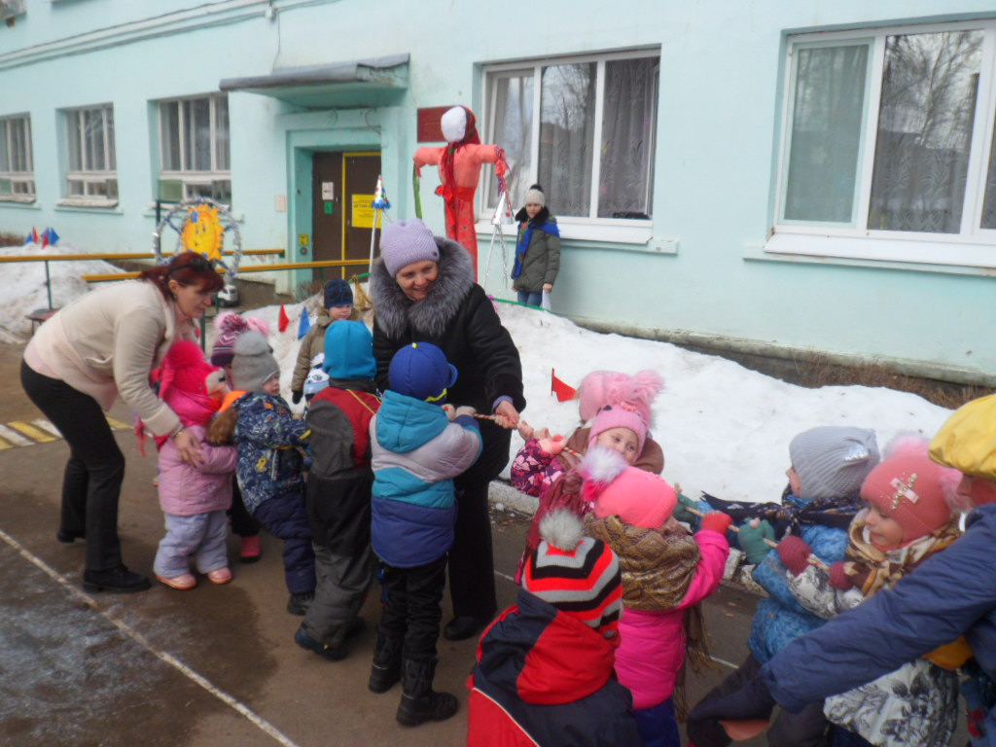

В заключение праздника скоморох угостил детей вкусными и ароматными блинами.
Ведь блины - это символ Масленицы, Солнца – такие же горячие, румяные и золотистые!

Праздником все остались довольны!
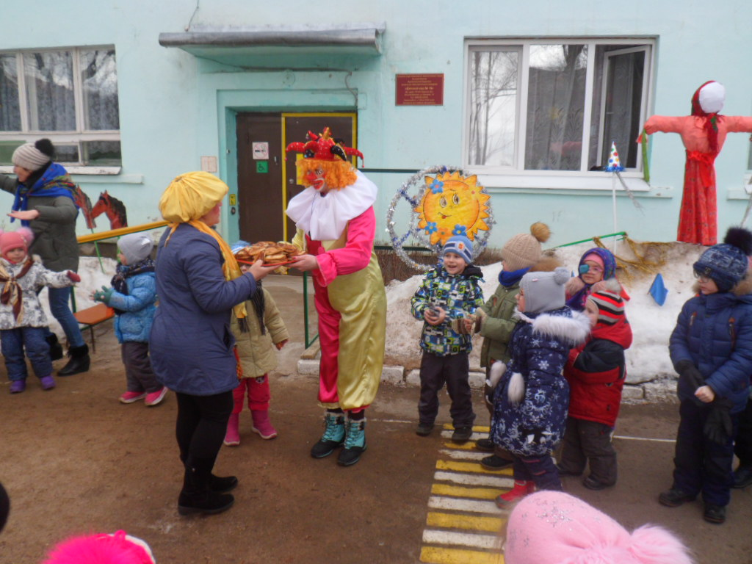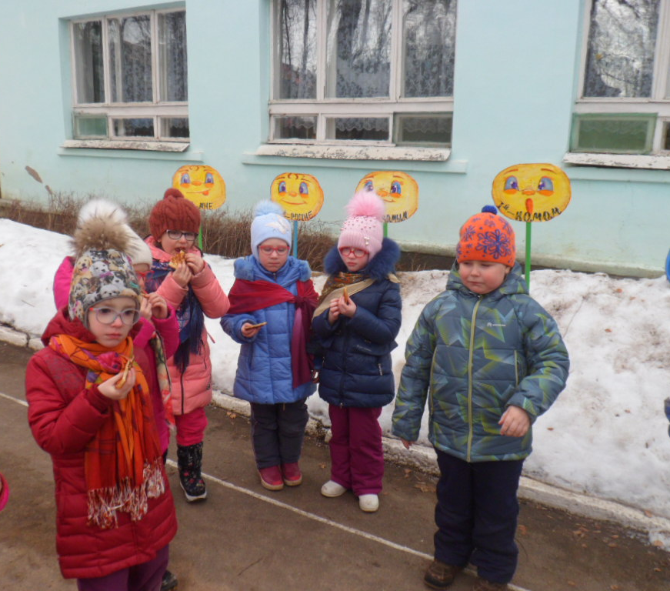
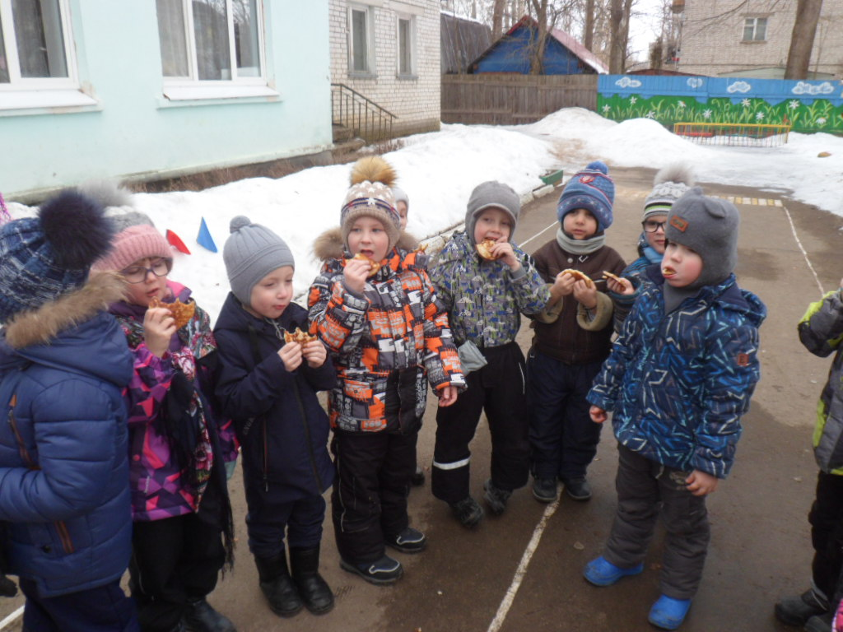
12 марта учащиеся и преподаватель школы Искусств, Ваваева Ирина Павловна сделали подарок воспитанникам и взрослым нашего детского сада – подарили концерт.

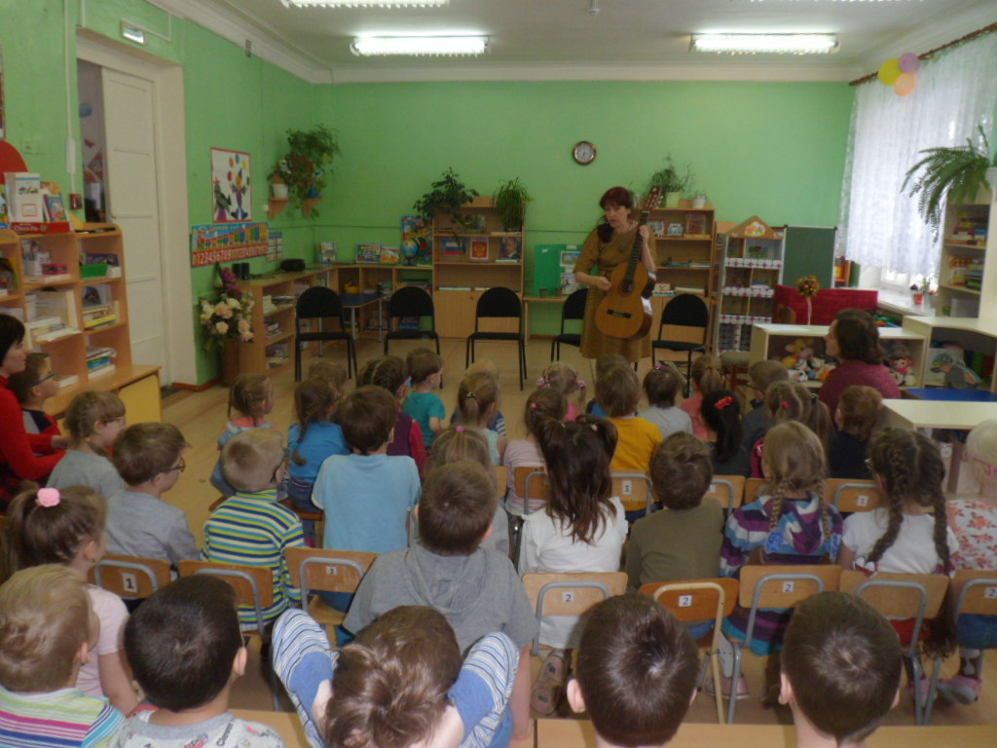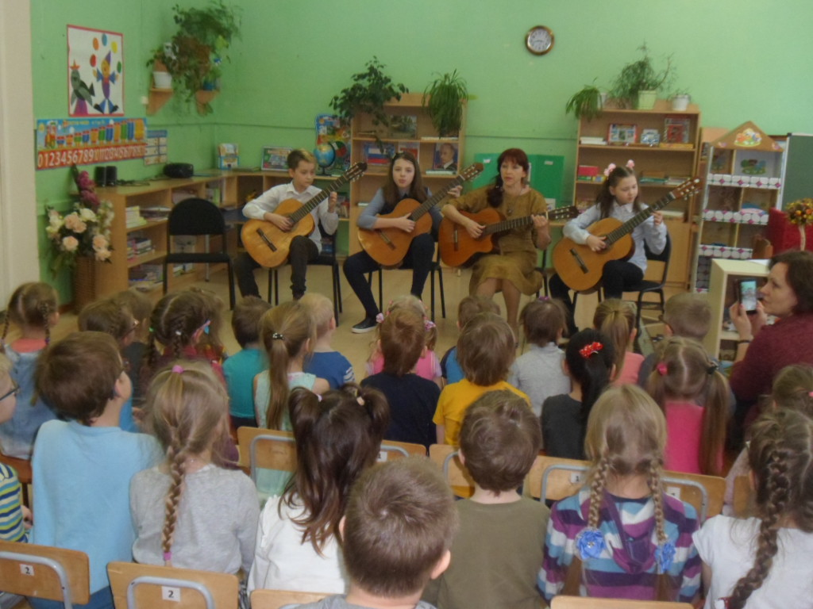

Для детей дошкольного возраста чрезвычайно важно знакомство с музыкальной культурой, именно в детстве закладываются основы любви к прекрасному, формируются эталоны красоты, от которых зависит музыкальное и общее развитие. А встречи с живой музыкой особенно радуют.
Дошколята очень любят, когда учащиеся школы Искусств приходят в гости, в наш детский сад.
Музыка всегда оставляет ярчайший след в эмоциональной памяти дошколят и создает большую мотивацию к занятиям музыкой в детском саду и в будущем стать учащимся школы Искусств.

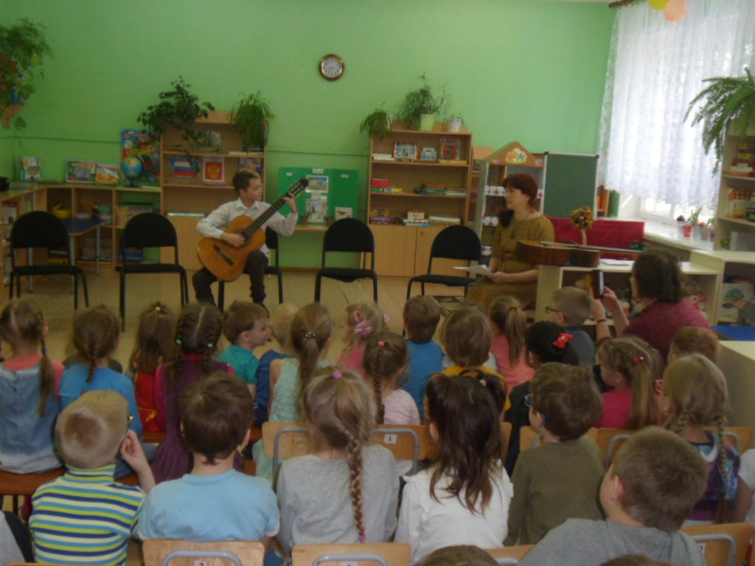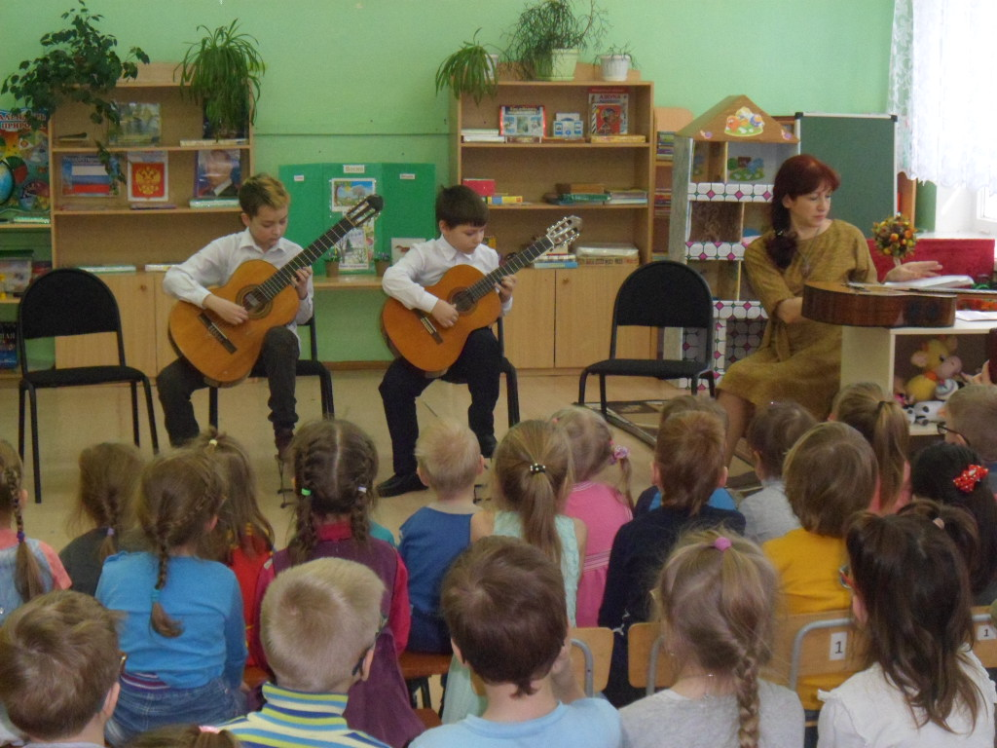

Программа концерта составлена очень интересно и разнообразно. Музыкальные номера подбираются с учетом восприятия различного возраста дошкольников и направлены на развитие у детей интереса к классической музыке.
В концерте звучали произведения различных жанров, созданные зарубежными и отечественными композиторами. Ученики исполняли классические произведения А. Вивальди, Э Грига, И.С. Баха, так же прозвучали небольшие произведения из детских альбомов, созданные современными композиторами.
Каждому музыканту дети и взрослые дарили бурные аплодисменты. Ребятишки очень внимательно слушали музыку, ведь она так вдохновенно и искренне звучала в исполнении учащихся и педагога школы Искусств.
В итоге получилось интереснейшее путешествие в бесконечно удивительный мир музыки.
Мы очень надеемся, что сотрудничество нашего детского сада и школы Искусств, будет приносить свои позитивные плоды и в дальнейшем, будет только укрепляться и успешно развиваться, принесет всем нам немало интересных творческих встреч.

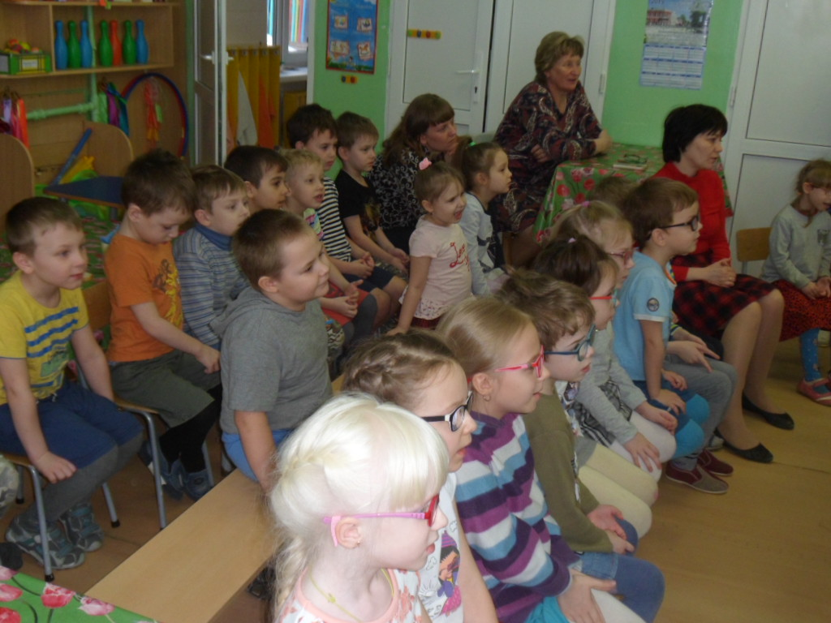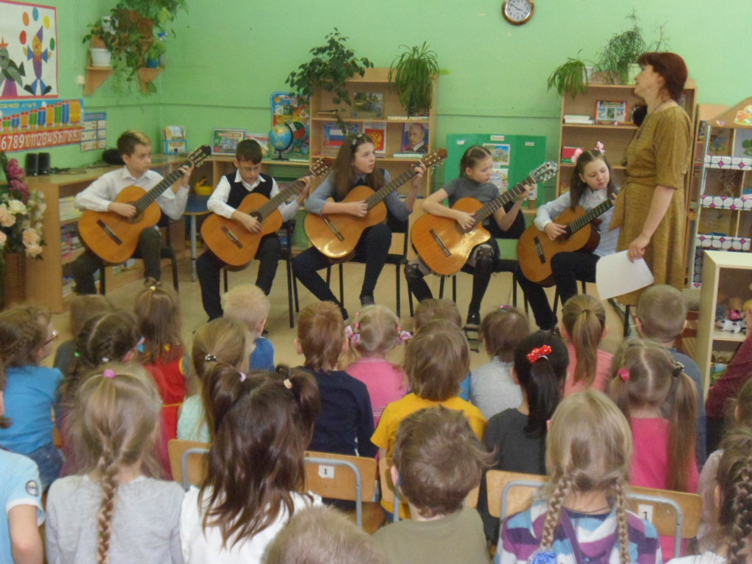

Музыкальный руководитель: Завалишина Тамара Николаевна

